Świadectwo Ks. Prof. Franciszka Blachnickiego,
założyciela Ruchu Światło-Zycie

"Wtedy byłem jak ślepy. On przywrócił mi wzrok".

Minęło lat 35. Było to 17 czerwca 1942 roku w godzinach przedpołudniowych, w Katowicach, przy ulicy Mikołowskiej, w więzieniu na oddziale zwanym B-1, (oddział, na którym przebywali skazańcy czekający na wykonanie wyroku śmierci przez ścięcie gilotyną). To, co się wtedy stało trwa jako rzeczywistość niczym nie przyćmiona - bez przerwy, przez 35 lat.
Najpierw kilka słów o tym, co było przedtem: miałem lat 21, przedtem w gimnazjum matura, działalność w harcerstwie, potem służba wojskowa, podchorążówka. Jako plutonowy chorąży uczestniczyłem w kampanii wrześniowej, potem ucieczka z niewoli, powrót do rodzinnego miasta, praca w konspiracji przez kilka miesięcy, ucieczka przed gestapo, aresztowanie w Zawichoście koło Sandomierza, przewiezienie do więzienia śledczego w Tarnowskich Górach - rodzinnym mieście, a patem wcielenie do obozu koncentracyjnego w Oświęcimiu - numer 1201.
To historia zewnętrzna, a wewnętrzna: miałem swoje ideały, swoje marzenia, plany życiowe..., Jeden ideał streszczał się w tym, żeby wypracować sobie charakter. Miałem taki notesik, gdzie na pierwszej stronie było napisane słowo "decrevi" - postanowiłem, a potem motto: "Charakter to nieugiętość woli w służbie zasad uznanych za prawdziwe" i szereg pięknych haseł tego programu pracy. Miałem obok tego drugi plan reformowania świata, angażowania się w życie społeczne, w politykę i budować wspaniały, piękny świat.
W tym wszystkim nie było miejsca dla Boga, to było wszystko moje własne, Bóg nie był mi do niczego potrzebny. Z domu wyniosłem pewne praktyki religijne, ale gdzieś w 14/15 roku życia uznałem, że to nie ma żadnego sensu wplątywać Boga do tych spraw. Wystarczały mi moje własne? plany życiowe, ideały — były tak piękne... I oto obóz koncentracyjny i pierwsza konfrontacja tego gmachu, który sobie wybudowałem, mojego światopoglądu, moich ideałów życiowych z rzeczywistością. I pierwsze załamanie się. Być dobrym, pomagać innym, spełniać dobre uczynki — piękne słowa...., ale spróbuj podzielić się kawałkiem chleba z drugim więźniem. Zrób tak raz, drugi, trzeci i... koniec z twoim życiem.
Wiadomo, że racja żywności otrzymywana codziennie wystarczyła, żeby przeżyć trzy miesiące - najwyżej, potem trzeba było umrzeć z głodu. Pomagać drugiemu w pracy? Narazić się za niego? Przecież teraz chodzi o życie!
Żeby zachować życie, to trzeba być brutalnym, trzeba się przepychać do kotła z zupą, trzeba "organizować" sobie kawałek chleba. Jak tu być dobrym, jeżeli życie się kończy, i poza życiem nie ma nic więcej. Plany, ideały w takiej próbie nie mogły wytrzymać. A potem piękny ideał człowieka: "Oto człowiek" - tak często mówiłem patrząc, jak umierali więźniowie, umierali jak zwierzęta. Nie było innego majestatu niż śmierć, żadnego piękna. To było tak straszne, takie upodlenie człowieka. Czy w człowieku może być coś więcej?
Czy człowiek może mieć duszę? Czym się człowiek różni od zwierzęcia? Kultura? W warunkach normalnych, jak człowiek nie ma co robić, dobrze mu się powodzi, to może sobie tworzyć piękną kulturę, ale tutaj jest tylko, naga walka o byt, i wszyscy słabi przegrywają tę walkę. I umierają tak, jak zwierzęta, pod płotem... Jak tu wierzyć w człowieka?
Ale, Panie, w tym czasie Ty byłeś ze mną. I było tak, jak później odkryłem to w słowach psalmu: "On sam cię wyzwoli z sideł myśliwego. Okryje cię swymi piórami i skryjesz się pod Jego skrzydła. Choć tysiąc padnie u twego boku, a dziesięć tysięcy po twojej prawicy - ciebie to nie spotka"[Ps. 91].
To się spełniło dosłownie: tysiąc po prawicy, dziesięć tysięcy po lewicy - to była rzeczywistość obozu. Karna kompania, to był blok 13, codziennie na tablicy, na korytarzu, gdzie był podawany stan liczbowy więźniów, kredą pisano, ile załoga wynosi i codziennie - stwierdziłem - przez dłuższy czas było o 10 mniej.
W bloku mieszkało 300 ludzi, czyli wszyscy wymierali w ciągu miesiąca. A gdy był obecny szef bloku, to dochodzili nowi, ale dalej po miesiącu byli już wszyscy zimni, wszyscy wymarli. Po kilku miesiącach przyszedł komendant obozu Fritsch i pyta: "Kto jest dłużej niż 4 miesiące w Schtrafkompanii ? " Wystąpiła nas czterech. Potem bunkier; "Zarzut: utrzymywał poza obozem kontakt z tajną organizacją podziemną - udowodniony". Za podniesienie niedopałka papierosów, za posiadanie zapałek ponosiło się w obozie śmierć.
Pewnego razu przychodzi komendant obozu i pyta się: "Za co siedzisz?" i potem krzyczy: "I tak stąd nie wyjdziesz! Nigdy!" I zatrzasnął drzwi. Za 15 minut przychodzi esesman, otwiera drzwi i wychodzi z bunkra. I znowu karna kompania, i znowu codziennie o 10 mniej, i znowu 300 umiera — cała załoga w miesiącu, i znowu po czterech miesiącach przychodzi komendant obozu i pyta: "Kto jest dłużej jak cztery miesiące w karnej kompanii?" Było nas pięciu.
To są niektóra fakty. Wtedy, Panie, cudownie Twa Opatrzność strzegła mego życia, bo miałeś swój wspaniały plan wobec mnie. A potem więzienie, rozprawa sądowa, wyrok śmierci, oddział skazańców, czekanie... . Co dwa tygodnie przyjeżdżał kat z Wrocławia i tych, dla których przyszedł czas, brał pod gilotynę.

Cztery tygodnie można było czekać spokojnie, po czterech tygodniach, jeżeli podanie o ułaskawienie było odrzucone w pierwszej instancji, to wykonywano wyrok, jeżeli nie - to jeszcze drugi miesiąc do instancji wojewódzkiej pisano podanie, zanim poszło dalej, to jeszcze miesiąc. 99 dni to była granica ostateczna, bo wtedy, jeżeli nie wykonano wyroku automatycznie według prawa zwyczajowego było się ułaskawionym.
Można było czytać wiele książek, myśleć i wtedy właśnie załamało się wszystko ostatecznie. Cała ta budowla młodzieńcza, a więc światopogląd, wiara w ideały. Czytałem różne książki, gdzie odkrywałem, że człowiek to jest bestia, że życie ludzkie jest pozbawione wszelkiego sensu; historia - to takie straszne błędne koło: jedni walczą o wolność, drudzy harują, potem ci są znowu zwyciężeni, potem ci, co byli panami stają się niewolnikami i znowu chcą pomścić swoją krzywdę, i tak bez końca. Jedno wielkie błędne koło, bez sensu, i w końcu, tak jak w książce wyczytałem takie zdanie, które ktoś powiedział na te wszystkie przemyślenia: "Wszystko jest prawdziwe; i tak, i nie." W zależności od sytuacji: raz to może być prawdziwe, za chwilę coś wprost przeciwnego do tego jest również prawdziwe. Jednym słowem nie ma żadnej prawdy.
I w ten sposób, Panie, przygotowałeś mnie. To był pierwszy etap. To się nazywa zdruzgotanie bożków, zniszczenie -fałszywych ideałów, żeby było miejsce na przyjęcie Ciebie. "Wtedy byłem jak ślepy, On przywrócił mi wzrok".
Stało się to nagle, w jednej sekundzie. Siedziałem po cichu w celi, czytałem książkę o treści religijnej, specjalnie nie interesowała mnie, ale 'nagle przeczytałem jedno zdanie: "Człowieku! Oprócz ciała i duszy istnieje duch! Coś pośredniego między ciałem, a duszą. Ten duch może się w kierunku ciała i materii jak gdyby rozwinąć, wtedy człowiek żyje tylko dla materii; ale może jeszcze ten duch w kierunku duszy pójść, wtedy człowiek może się stać duchowy". Taka jest treść tego zdania. I w tym momencie wstałem i zacząłem chodzić po celi, i powtarzać sobie ciągle w koło: "Wierzę, wierzę, wierzę".
Nie wiedziałem jeszcze, w co wierzę. Kiedyś potem starałem się porównać to przeżycie z tym tak, jak gdyby ktoś w ciemnej celi przekręcił „korbak”: nagle jest światło, ale jeszcze nie widzę poszczególnych przedmiotów, na razie jest światło, a patem dopiero w tym świetle poznaję różne przedmioty. Zrozumiałem też dlaczego to zdanie było takie kluczowe dla mnie. Ale jakąś przeszkodą było właśnie to doświadczenie obozu, że i przecież ten człowiek, który tak umiera, tak żyje, nie może mieć duszy, nie może być istotą nieśmiertelną. Ale właśnie to zdanie było w nim takim kluczem, może jakoś, dla domysłu ukazało się możliwe to, że może być inaczej. Był tylko jakiś bardziej zewnętrzny punkt zaczepienia, a to, co się stało, było czym innym spowodowane.
Po prostu. Panie, Ty przyszedłeś, przywróciłeś mi wzrok i potem nastąpiły dni tak wspaniałe... Zdobyłem jakieś książki, gdzie było dużo fragmentów z Ewangelii i to zabrzmiało wtedy jak wspaniała muzyka. Kilka dni przedtem, próbowałem sięgnąć do katechizmu - wszystko bez sensu, co tam było napisane, a nagle zobaczyłem wspaniałą wizję świata, wspaniały Boży plan, a zwłaszcza słowa z "Kazania na górze": słyszeliście, powiedziano starym "Będziesz miłował bliźniego swego, a miał nienawiści swego nieprzyjaciela, a Ja wam powiadam: miłujcie nieprzyjaciół waszych. Dobrze czyńcie tym, którzy was nienawidzą, Módlcie się za prześladujących i spotwarzających was, abyście byli synami Ojca waszego, który jest w niebie, który spuszcza swój deszcz na sprawiedliwych i niesprawiedliwych.[zob. Mt 5,38-48]

Wspaniałe olśnienie: objawienie miłości, niczym nie uwarunkowanej, absolutnej... Rozwiązanie wszystkich problemów świata, wszystkich dylematów. Błędne koło krzywdy, odwetu w tym miejscu zostało przełamane. Już nie ma: oko za oko, ząb za ząb, jest absolutna, niczym nieuwarunkowana miłość. To były najpiękniejsze dni, najszczęśliwsze dni mojego życia. Jakieś może dwa tygodnie później był taki dzień, w którym się miało wszystko zadecydować:. 90 dni już minęło od wyroku śmierci. Dziś ma być znowu ten dzień, jak mówiliśmy między sobą, że "będą brali".
Wczesnym wieczorem, trzeba było na noc oddawać swe ubranie, aby
zostać tylko w bieliźnie, w kajdanach, przy zapalonym świetle. Cisza po kolacji, potem nasze ucho przyzwyczajone juz do kluczy i chodu w butach - cicho otwiera się cela, pada nazwisko; kogoś wyciągają; jedna, druga, trzecia, czwarta..., otwiera się cela sąsiednia: Władysław Kubek - mój towarzysz, razem ze mną skazany w jednej sprawie. Całe ciało drży w tym momencie, ale w sercu
jakiś pokój, i tylko słowa ciągle w świadomości: "Ja jestem Zmartwychwstanie i Życie, kto wierzy we mnie, choćby i umarł, żyć będzie". I w tym momencie strażnik wkłada klucz da mojej celi. Staje i trzymając w ręku list – już pożegnanie skierowane do rodziny — idzie w kierunku drzwi. Ale strażnik nie przekręca klucza. Za chwilę wyciąga klucz z powrotem i idzie do następnej celi.
Pomylił się o jeden numer. "Te Deum laudamus" - Ciebie Boga uwielbiam. Modlitwa dziękczynna. Potem już tylko czekanie aż przyjdzie ułaskawienie.
Przychodzi 14 sierpnia. Pierwsza rocznica śmierci Ojca Maksymiliana.
Bóg zadecydował o wszystkim. Po tej chwili, kiedy On przywrócił mi wyrok, przez 35 lat nigdy nie było problemu wiary. Niczym nie zostało to spojrzenie zamącone, przeciwnie, coraz pełniejszy i coraz wspanialszy obraz Bożego planu zbawienia, to co mi dał wtedy w jednym momencie trwa i co do tego, to też nie było wątpliwości, że życie już może tylko do Niego należeć.

Oczywiście droga 35 lat to długa droga. „Stary człowiek nie rezygnuje ze swoich planów, ambicji; potrafi - wbrew pozorom - obok pełnienia Bożych planów, pełnić swoje własne plany. To jest już inna i sprawa. Pewnie będzie tak, jak kto powiedział, że stary człowiek pół godziny po naszej śmierci dopiero umiera. Ale to spotkanie, które wtedy nastąpiło sprawiło, że odtąd życie ma inny zupełnie sens i ciągle tylko w tym wymiarze może się ono dokonywać.
Nie jestem zdolny jeszcze dzisiaj ogarnąć wielkości tego, co się wtedy stało, co mi zostało darowane. To jest niemożliwe, żeby sobie to uświadomić. W tamtym życiu można będzie rozpoznać wspaniałe Boże drogi i właśnie będziemy mieli całą wieczność do tego, aby uwielbiać Pana za to, co uczynił w naszym życiu, za to, że, miał taki wspaniały plan wobec naszego życia, za to, że ten plan urzeczywistnił.
Dziękuje CI Panie za spotkanie, za to, że tak wspaniale prowadzisz swoją miłością. A was bracia proszę, abyście teraz razem ze mną uwielbiali Pana. Chciałbym abyśmy jako modlitwę razem zaśpiewali tę pieśń: „Godzien jesteś Panie i Boże nasz …”

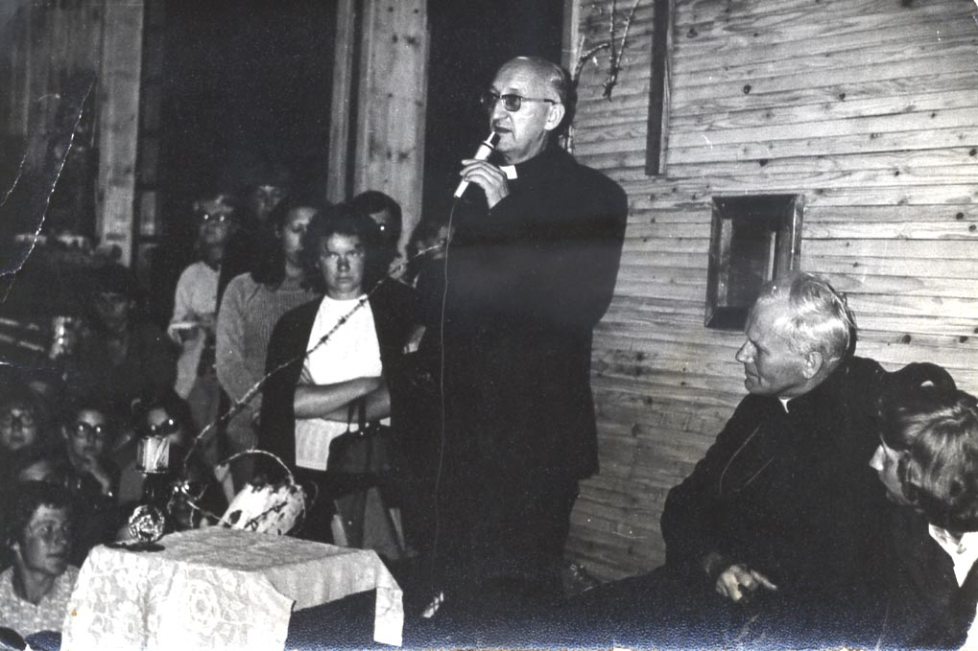

Świadectwo powiedziane na Kopiej Górce w Krościenku w obecności Kard. Karola Wojtyły. Spisane w nowicjacie Jezuitów w Gdyni. Na podstawie kasety magnetofonowej udostępnionej przez + Śp. Ojca Czesława Chabielskiego SI moderatora oazowego, długoletniego współpracownika Ks. Blachnickiego. [Spisał Now. Mirosław Jasiński SI. 1988 r. ]

